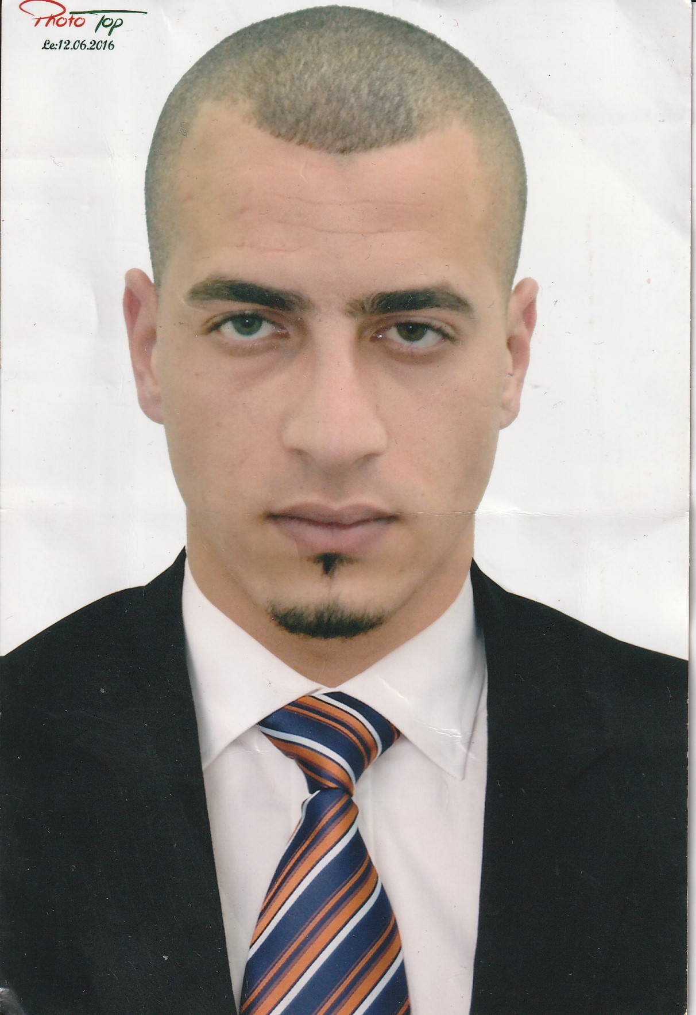

**Guerrassi houssem**  
27 Ans

42 rue mustapha sirire

El Madania -Alger

Tél: 0667.72.71.33 / 0554292095

E-mail: houssemguerrrassi@gmail.com

***FORMATIONS***

**2011-2012 bac**

**Alger- Algérie lycée El Bejaoui**

***2017-2018 DESS***

**2014-2015 Gestion des Ressources Humains Atistation travaille**

**Alger- Algérie Centre de formation « NORENS » -Stage**[**Pratique**](https://www.google.dz/url?sa=t&rct=j&q=&esrc=s&source=web&cd=1&cad=rja&uact=8&ved=0CBwQFjAA&url=http%3A%2F%2Fwww.poleformation-tp.fr%2F&ei=BvJZVaz3JYGtUMfQgWA&usg=AFQjCNGjsT2QCKJEVOFgeYJTLo1naq-9PA)

***Langues* Francais:Courant**

**Arab: Courant**

***Logiciels maîtrisés :* Word, Excel, Acces,PC Paie  
permis de conduir : catégorie B /2012  
carte mélitaire : disponnible**

**Missions et tâches réalisées grh** :

Etablissement des documents administratifs (contrats, attestations, certificats, descisions, titre de congés Sold tout compte,…..).

Assurer le maintien de l’ensemble des moyens en bon état de sécurité et de fonctionnement (équipements et matériel des bureaux), et coordonner l’ensemble des activités de gestion des services généraux.

Déclaration des employés, prendre en charge les arrêts medicaux, les remboursements, accident de travail, DAS et tout ce qui est en rapport avec la CNAS.  
 ***Missions et taches réalisés en commerce international :***

- Management de commerce international

- Management et gestion de l’entreprise

-Marketing international

-Financement de commerce international

-Droit international

-Pratique la communication commerciale efficace  
  
***CENTRES D’INTERETS***

**Sports, Formations, Passions**

**Passion, sportif, sérieux, positif**